Se connecter aux différents WiFi de la HEP-BEJUNE
- Objectifs du document 1
- Domaine d’application 1
- Préambule 2
- HEP-Interne (personnel HEP) 2
  - Durée de validité 2
- Eduroam (WiFi diffusé dans les institutions abonnées à Eduroam) 3
  - Préambule 3
  - Paramètres généraux de configuration pour eduroam 3
  - Paramètres spécifiques 4
5.3.1. Android 4
- FREEWIFI.NE (personnes externes à la HEP) 5
  - Procédure de première connexion à FREEWIFI.NE 5
  - Procédure pour les connexions suivantes 7
  - Que faire en cas de perte du code reçu par SMS ? 7

Objectifs du document

Ce document décrit la façon de se connecter aux différents WiFi diffusés sur les sites de la
HEP-BEJUNE.

Domaine d’application

Ce document s’applique à l’ensemble du personnel, des étudiant·e·s et des personnes externes à l’institution en visite dans les locaux de la HEP-BEJUNE.

Préambule

La HEP-BEJUNE est dotée de trois accès WiFi.
· Un accès nommé HEP-Interne qui est disponible pour les personnes disposant d’un compte HEP-BEJUNE.
· Un accès nommé Eduroam qui permet la connexion au WiFi dans les locaux de la HEP mais également dans la majorité des universités de hautes écoles en Europe.
· Un accès nommé FREEWIFI.NE qui est dédié aux utilisatrices et utilisateurs externes à la HEP.

Pour ces trois accès, la connexion est possible via la majeure partie des appareils (ordinateur portable, Net-PC, tablette tactile, Smartphone).

HEP-Interne (personnel HEP)
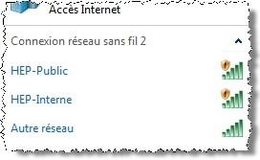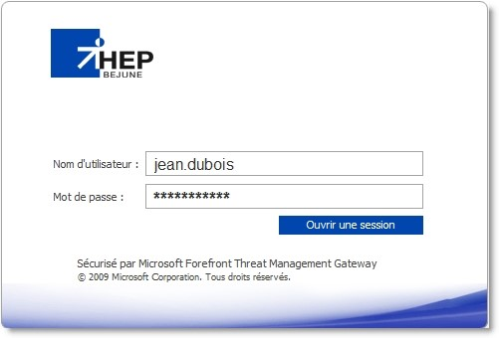
Toute personne disposant
d
’
un compte HEP-BEJUNE,
choisit le réseau HEP-Interne.

Lors de la première tentative
d
’
accès à un service Web
externe
1
,
un formulaire
d
’
authentification s
’
affichera à
l
’
écran.

Il suffit à l
’
utilisateur de saisir ses
coordonnées HEP (ID et
mdp
habituels) pour se connecter.

_________________________
1.

Tous les accès Web HEP-BEJUNE sont
disponibles sans procédure
d
’
authentification.

Durée de validité

La validité du jeton de connexion a une durée de 30 jours. Passé ce délai, la procédure d’authentification doit être reconduite.

Eduroam (diffusé dans les institutions abonnées à Eduroam)

Préambule
Comment accéder gratuitement à
Internet, depuis les hautes écoles
participantes à la communauté, dans le
monde entier ?

EduRoam, qui signifie Education Roaming, permet aux collaborateurs et étudiants de la Haute Ecole Pédagogique - BEJUNE d'accéder gratuitement à Internet depuis les autres institutions participantes, en utilisant leur identifiant @hep-bejune.ch (le même que celui utilisé pour la messagerie). Ce service est offert dans de nombreuses universités et centres de recherche en Suisse, en Europe et dans le monde.
Plus Site Switch : http://www.switch.ch/fr/connect/features/eduroam/ d'informations : Site d'eduroam : http://www.eduroam.org

Paramètres généraux de configuration pour eduroam

(configuration manuelle; Android (voir ci-dessous), Windows 10)
Protocole de sécurité : WPA2 Entreprise
Type de chiffrement : AES
Méthode d'authentification : PEAP
Protocole d'authentification (phase 2) :

Identifiant (=identifiant@hep-bejune.ch) prenom.nom@hep-bejune.ch
Mot de passe Mot de passe habituel HEP-BEJUNE

Paramètres spécifiques

5.3.1. Android
Les appareils fonctionnant avec le système d’exploitation Android nécessitent un paramétrage particulier.
L’authentification Phase 2 doit utiliser le protocole « MSCHAPV2 » (voir copie d’écran ci-après). Les autres paramètres sont ceux mentionnés ci-dessus.
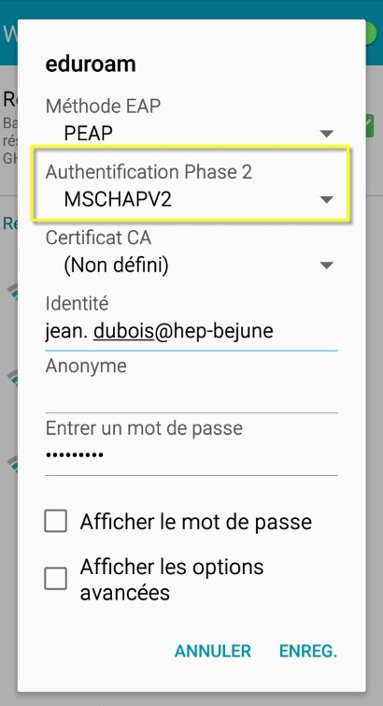
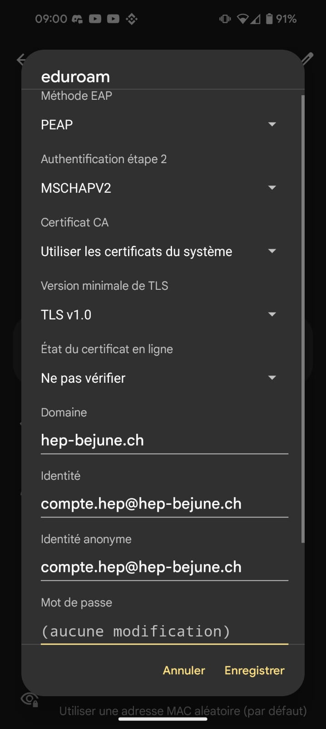
Jusqu’à Android 13 Android 14 et +

FREEWIFI.NE (personnes externes à la HEP)

Ce réseau est celui à utiliser si vous ne disposez pas de compte informatique HEP-BEJUNE.

FREEWIFI.NE est donc recommandé pour les personnes externes à l’institution.
Le nom du réseau à changé depuis 2023. Anciennement, le réseau s’appelait « NEMO ».
Les configurations restent identiques.
Le processus d’authentification se fait via SMS et fonctionne également avec les numéros des opérateurs étrangers.

Procédure de première connexion à FREEWIFI.NE

Choisir FREEWIFI.NE dans les WiFi proposés
Ouvrir une page dans votre navigateur Internet
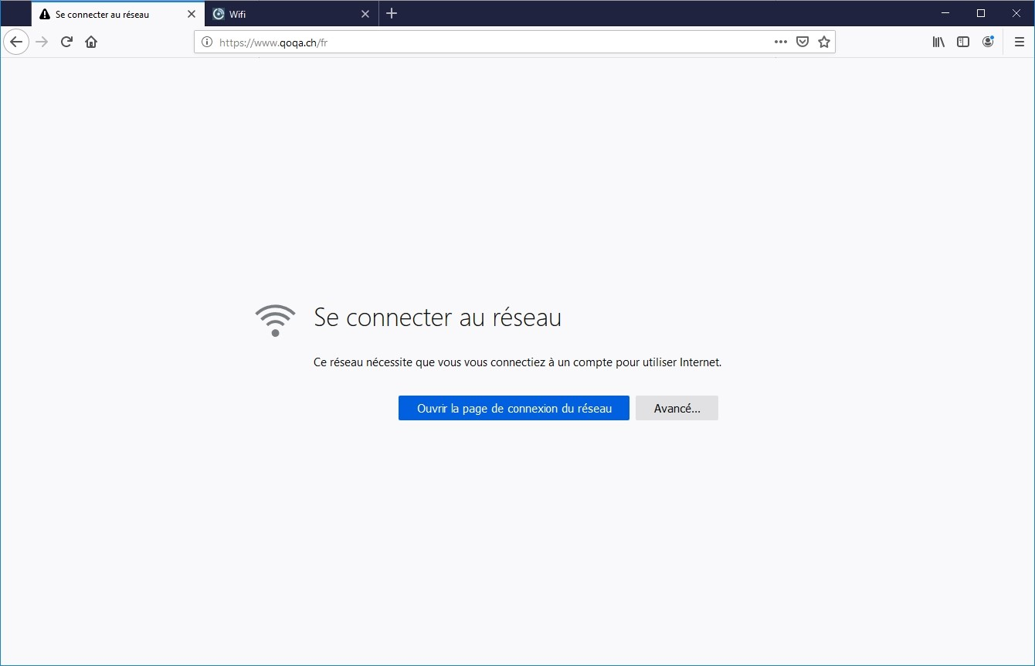
Si besoin, cliquer
sur le bouton
«
Ouvrir la page
de connexion du
réseau
»

(
suivant le
navigateur utilisé,
l
’
accès à la page
de connexion
s
’
effectue
automatiquement)

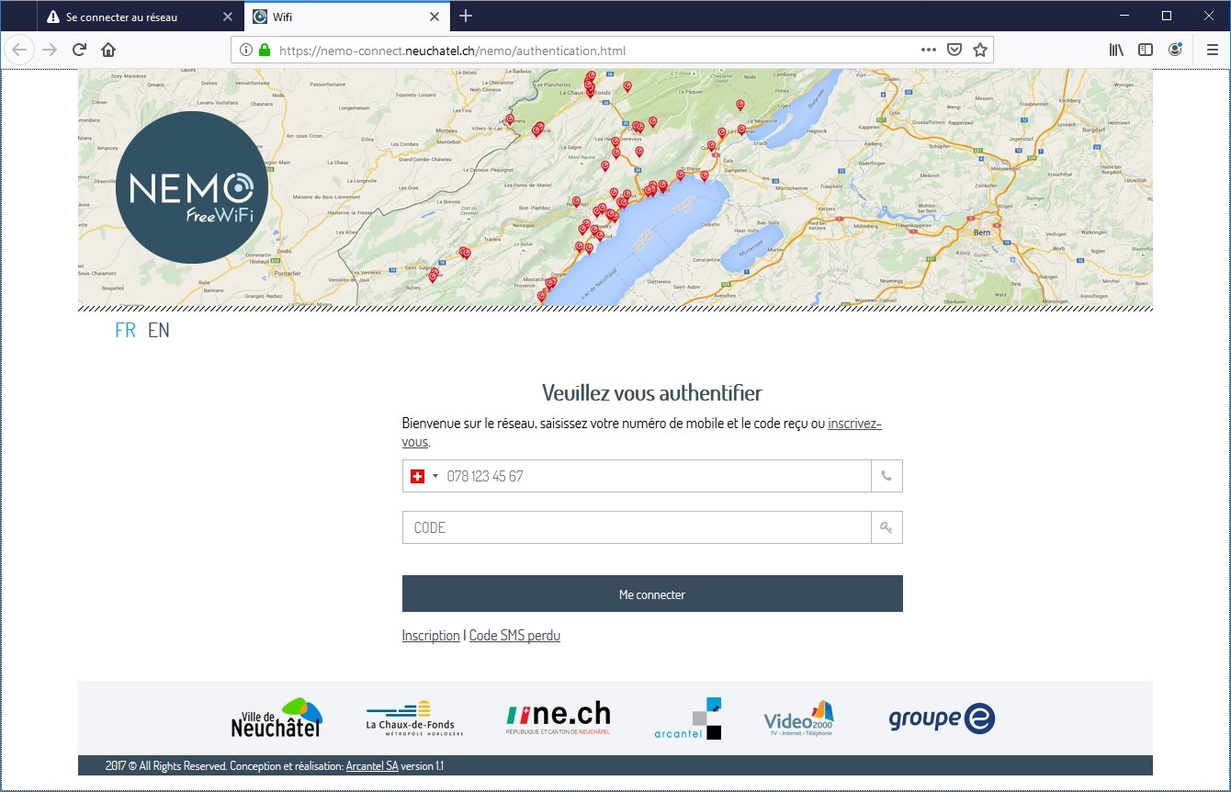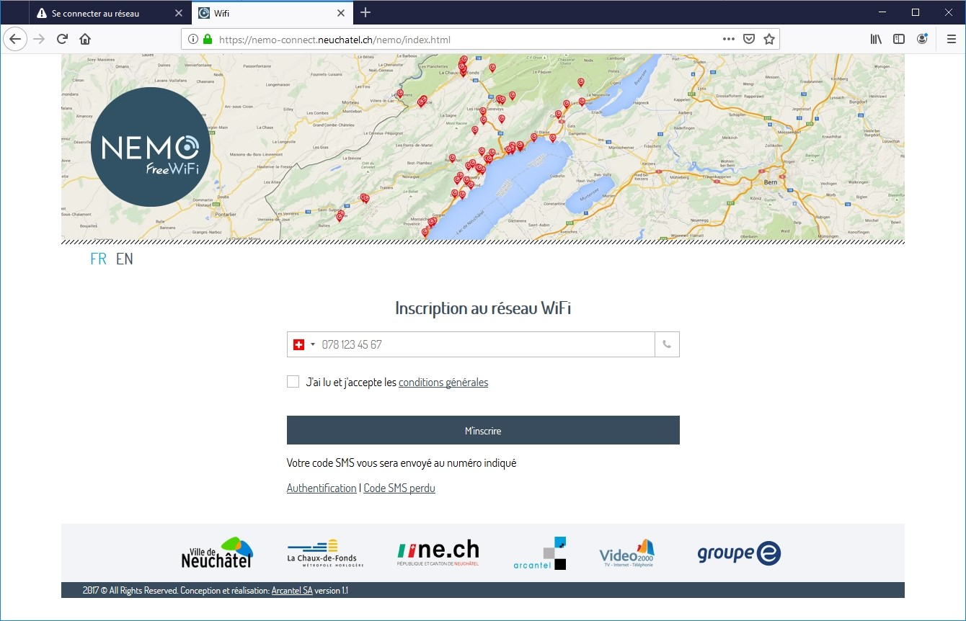
Dans la page de
connexion du
réseau,
il faut
vous inscrire
.

Cliquer sur le lien
«
inscrivez-vous
»
ou «
Inscription
»

Indiquez votre
numéro de
téléphone mobile

N
’
oubliez pas de
préciser l
’
indicatif
du pays si votre
opérateur
téléphonique n
’
est
p
as suisse

Activez la coche
« J
’
ai lu et
…
» puis
cliquez sur le
bouton
« M
’
inscrire »

1
2
3

Vous recevez alors un code sur votre téléphone mobile
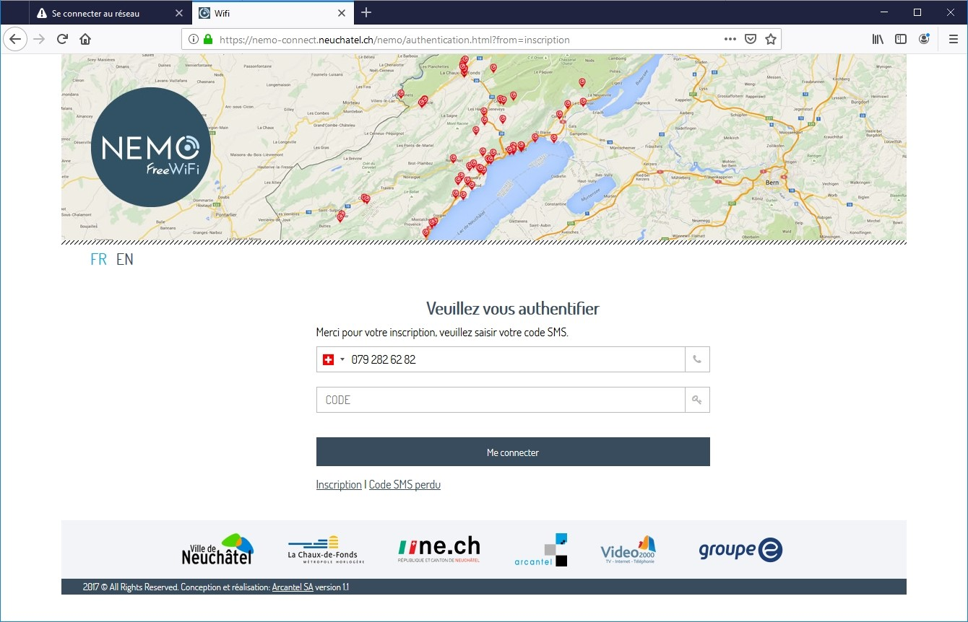
Il ne reste plus qu
’
à
vous authentifier à
l
’
aide de votre
numéro de
téléphone mobile et
du code reçu par
SMS

1
2
3

Procédure pour les connexions suivantes
Il suffit de vous
authentifier à l
’
aide
de votre numéro de
téléphone mobile et
du code reçu par le
passé par SMS

6.3. Que faire en cas de perte du code reçu par SMS ?
Si vous avez reçu
un code SMS sur
votre téléphone
mobile mais que
vous ne le
retrouvez pas
lorsqu
’
il vous est
demandé, cliquez
sur le lien « Code
SMS perdu »

